Velkommen til karrieredag ved Nome videregående skole, avd. Søve i uke 49.

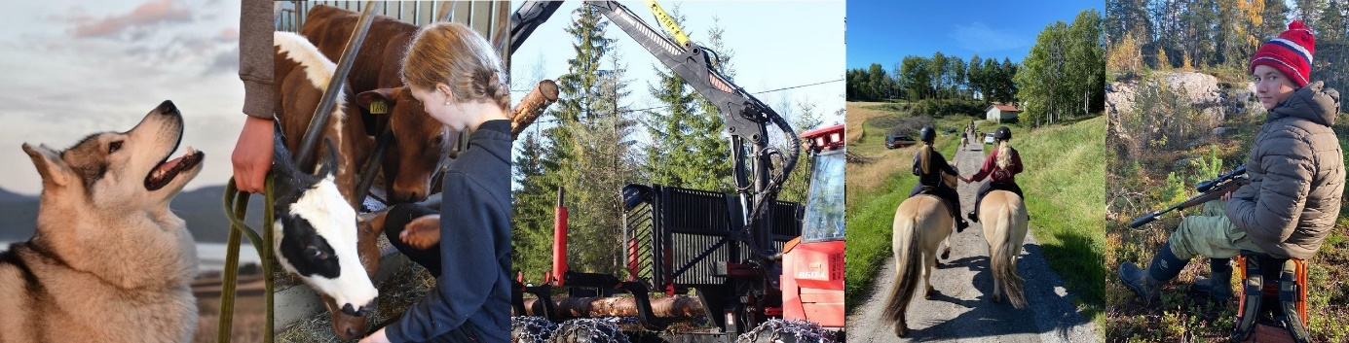

Vi ved Nome videregående skole, avd. Søve, håper å få deg som gjest, og gleder oss. Disse dagene vil vi benytte til å orientere deg om naturbruk og på Søve og la deg delta i undervisningen i det fagområdet du velger, og vil møte, på Vg1 og Vg2. Du vil få oppleve hvordan skoledagene vil være dersom du velger naturbruk på Nome videregående skole.

Programmet for dagen vil bestå av først 2 skoletimer (09.45 – 11.15) med innføring i naturbruk og omvisning i våre undervisningslokaler og -områder, ute og inne. (Ta gjerne med mobilen og ta bilder, og helst varme klær og støvler til den delen som skal foregå ute)

Så 4 skoletimer (11.45 – 15.00) med deltagelse i praktisk undervisning i det fagområdet du selv velger.

Fagområdene du kan velge mellom er husdyrfag, hestefag, dyrefag, skogbruksfag, jakt- og friluftslivsfag og anleggsgartnerfag. Du må velge ett av dem.

Når du skal delta i den praktiske undervisninga er det viktig at du har med deg de klærne og det utstyret som er beskrevet i programmet for de ulike fagområdene.
Spesialutstyr som kreves for å delta i noen av fagområdene får du låne av oss.
Matpause, kl. 11.15 – 11.45, tar du i kantina sammen med naturbrukselevene. En liten lunsj får du av oss.

Møt opp ved Runde bord (rett ved parkeringsplassen oppe på Søve) kl. 09.45. (Vi kan hente deg/dere på busstasjonen i sentrum av Ulefoss kl. 09.30, hvis skolen din avtaler det med oss.)

Hjertelig velkommen

Atle Rød
Avdelingsleder Nome vgs, avd. Søve

